Ветеран Великой Отечественной войны отмечает 97-й день рождения.
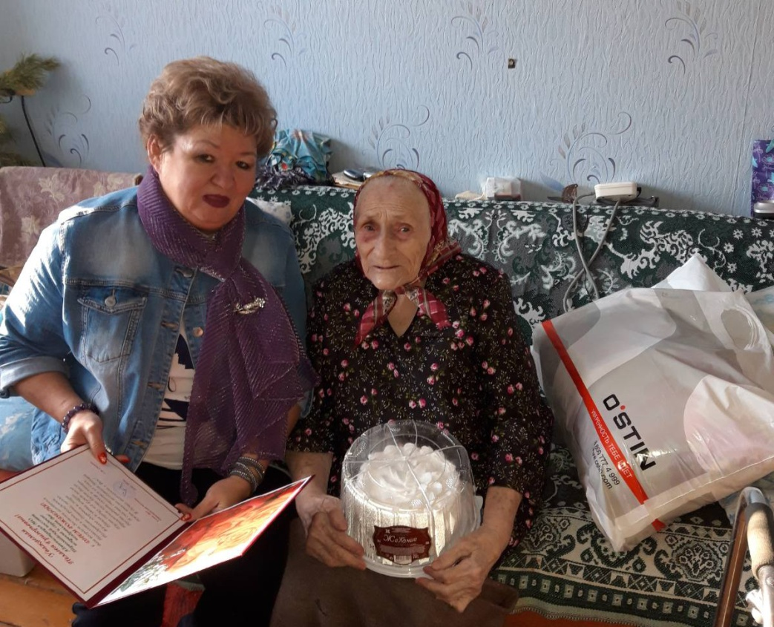
10 января 2020 года, свой 97-летний день рождения отметила ветеран Великой Отечественной войны Пелагея Григорьевна Субботина! Поздравить юбиляра с этой замечательной датой пришла глава МО Первомайский поссовет Светлана Викторовна Стукова.

В этот день в адрес ветерана звучали только слова благодарности. Глава МО Первомайский поссовет Светлана Викторовна Стукова поздравила с этой почётной датой, пожелав Пелагее Григорьевне здоровья и долгих лет жизни. «Вы относитесь к поколению победителей, настоящих героев, которым довелось пережить все тяготы военного лихолетья, после войны поднимать страну из разрухи, вы мужественный человек, и мы гордимся, что живем с вами в одно время», - обратилась Светлана Викторовна к имениннице.
Пелагея Григорьевна родилась 10 января 1923 года с. Никольское Краснохолмского района. В 8 лет осталась сиротой. Закончила 7 классов. Работала в колхозе, выполняла все сельскохозяйственные работы.
Каждое мгновение войны до сих пор отчетливо помнит именинница: «Каждое утро встаю, шторки открываю и молюсь: «Дай Господи, миру мир да усмири всех враждующих». Пусть никогда больше не повторится война» - говорит Пелагея Григорьевна.
В 1943 году по повестке была призвана в армию. После сборов в Оренбургском РВК в товарном вагоне отправили под Москву ст.Гжель. Здесь проходила учебу и здесь приняла присягу.
После этого повезли Высший Волочек охранять шлюзы. Потом была Ленинградская область ст.Мста. Здесь оставалась до Победы.
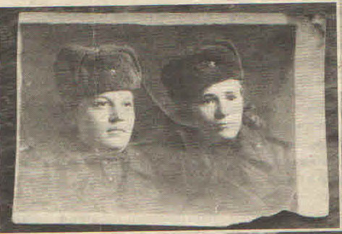

«Нюра, сестренка моя родная, с Победой тебя! Вот и выстояли, вот и выжили. Радость великая. Словами ее не передать. Жди теперь скорого моего возвращения. А знаешь, у нас тут еще одна радость. Подруга моя Надежда замуж вышла. Расписалась с нашим орудейщиком. Вот и началась она мирная жизнь» - так написала в одном из своих писем, Пелагея Григорьевна своей сестре в мае 1945 года. Именно письма домой давали силы пройти этот нелегкий путь в годы Великой Отечественной войны.
23 июня 1945 демобилизовалась из армии. Награждена медалью «За победу над Германией». Имеет также юбилейные медали. Вернулась на родину.
В 1952 году с мужем переехали на новое место жительства в Донгуз.
До пенсии работала в войсковой части 33157.
Пелагея Григорьевна богата не только заслуженными наградами, но и хорошей семьей. У именинницы трое внуков, один правнук, которые радуют своими успехами и часто ее навещают.
Её жизнь – это подвиг. Каждому из нас нужно учиться у людей старшего поколения любви к Родине, сплоченности, мужеству и самоотверженности во имя достижения великой цели.
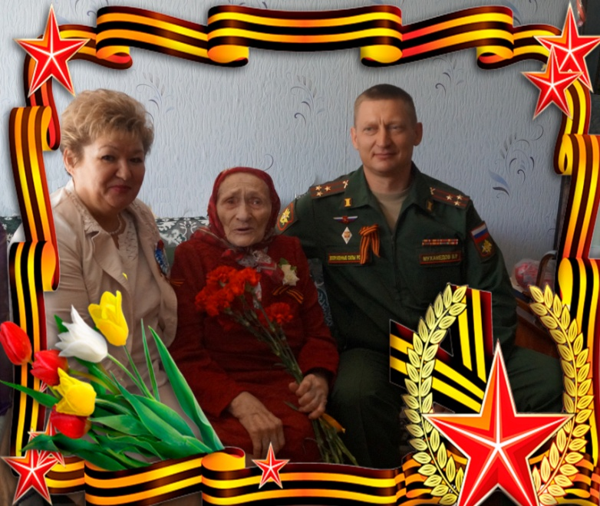

В этот знаменательный день от всей души желаем Вам крепкого здоровья, бодрости духа, добра и благополучия! Пусть Ваша жизнь всегда будет наполнена уважением и поддержкой друзей, заботой, теплом и вниманием родных и близких.

